おおさかヒートアイランド対策推進計画の進行管理報告案
資料２－１

- 前計画の目標と進行管理の方法
平成16年６月に策定した「大阪府ヒートアイランド対策推進計画」（以下、「前計画」）では、次の目標を掲げている。
目標１：住宅地域における夏の夜間の気温を下げ、2025年までに夏の熱帯夜数を現状より３割減らす。

目標２：屋外空間にクールスポットを創出し、夏の日中の熱環境の改善を図り、体感的な温度を下げる。

（１）目標１について
目標１の評価は、府内各地（大阪、豊中、枚方、堺）の気温について、現状から評価年までの地球温暖化による影響と考えられる気温上昇分を除外した上で、５年間の移動平均日数を求め、各地点の熱帯夜日数の平均で行うものとし、これまでは、熱帯夜日数の削減割合でヒートアイランド対策の進捗状況を把握してきた。このため2011～2015年の中央年である2013年の値が最新となる。
- 気象庁が観測した都市化の影響が少ない地点15地点の７月～９月の月最低気温データから算出
ここで、次のとおり定義する。
観測値：気象庁が発表している熱帯夜日数
地球温暖化による影響を除いた観測値：地球温暖化による影響と考えられる気温上昇分を除いた熱帯夜日数
地球温暖化による影響を除いた観測値は、３都市（大阪・豊中・枚方）の平均で37日から28日に減少し、約2.4割減少している。
参考として次のデータを示す。観測値は、３都市（大阪・豊中・枚方）の平均で37日から29日に減少し、約2.2割減少している。（堺は観測所が移転したため、評価は堺を除く３都市の熱帯夜日数の平均とした。）資料末に東京、名古屋、大阪における熱帯夜日数と最低気温の推移を示す。
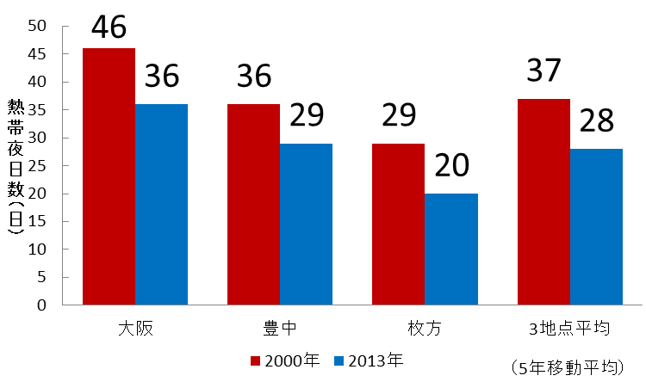
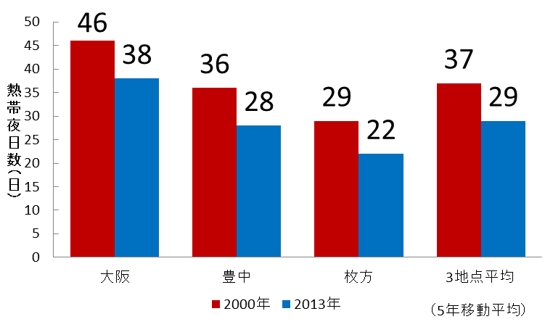

図１ 地球温暖化による影響を除いた
観測値の比較
図２ 観測値の比較

出典）1998年から2002年および2011年から2015年の気象庁データにより作成
（２）目標２について
「大阪府クールポット100選」（119箇所）を一般公募により選定を行い、ホームページ等で周知し、活用の促進を行ってきた。また、クールスポットでも特にみどりの清涼感に着目した「みどりのクールスポットマップ」（92箇所）もホームページで公開している。（大阪府クールスポットと重複あり）
- 新計画の目標と進行管理の方法
平成27年３月策定の「おおさかヒートアイランド対策推進計画」（以下、「新計画」）では、次の目標を掲げている。
目標１：住宅地域における夏の夜間の気温を下げることにより、地球温暖化の影響を除外した熱帯夜日数を2000年より３割減らす。
目標２：屋外空間における既存のクールスポットの活用や創出をすることにより、屋外空間における夏の昼間の暑熱環境を改善する。

- 目標１について
・前計画では、これまでは、気象の影響を受ける熱帯夜日数以外で、定量的にヒートアイランド対策の進捗状況を把握することが課題であった。
・今回、ヒートアイランド対策における大気熱負荷量の変化量や気温変化量を計算できる「メッシュ熱負荷・気温予測システム」（以下、「システム」）の開発により、システムに反映できる８つの対策指標（※１）に係る対策で削減可能な熱帯夜日数を把握することができた。
ここで、次のとおり定義する。
システム計算値：システムより算出した気温低下量から導き出した熱帯夜日数
・今後、①地球温暖化による影響を除いた観測値の削減割合から目標達成状況を把握するとともに、②システム計算値による熱帯夜日数の削減割合を対策の進行管理のための目安として活用する。
計画期間（2015～2025）ではないが、表－１に現在把握可能な2013年度実績の報告案を示す。
このため、計画期間初年度である2015年度以降の進捗状況は、2017年度の部会より報告する。
・熱帯夜日数３割削減に向けて②で進行管理を行うとともに、工場・自動車からの排熱対策等など、上記8つの対策項目以外でヒートアイランド対策の効果が期待できる各種対策を推進していくことにより、目標達成につなげていく。
・計画に位置づけた取組みの進捗状況について、計画期間（2015～2025）ではないが、
資料２－２にて現在把握可能な2014年度実績の報告案を示す。
このため、計画期間初年度である2015年度以降の進捗状況は、2016年度の部会より報告する。

※１：８つの対策指標
①省エネ活動実施率、②高反射塗装・瓦普及率、③屋上緑化普及率、④壁面緑化普及率、
⑤太陽光パネル普及率、⑥透水性・保水性舗装普及率、⑦高反射舗装普及率、
⑧市街地における緑被率

表－１ 地球温暖化による影響を除いた観測値とシステム計算値の削減割合と達成率
 |  | 2000年  （基準年） | 2013年^{※２} | 2025年^{※２}  （最終年）
- 地球温暖化による影響を除いた観測値 | 熱帯夜日数（日） | 37 | 28 | 26
 | 削減割合（割） | － | 2.4 | 3.0
 | 達成率（％） | － | 81.8 | 100
②システム  計算値 | 熱帯夜日数（日） | 37 | 35 | 31
 | 削減割合（割） | － | 0.5 | 1.6
 | 達成率（％） | － | 33.3 | 100
※２：基準年以外は、いずれも地球温暖化による影響と考えられる気温上昇分を除いた日数

（２）目標２について
・今回の計画で、新たに「緩和策」に加え、人の健康への影響等を軽減する取組である「適応策」
を追加した。
・屋外空間における夏の昼間の暑熱環境について、ＷＢＧＴと大阪府の熱中症による年間救急搬送
者数の推移により、現状を把握する。
・既存のクールスポットの活用や創出に向け、引き続き適応策の取組み状況を把握する。
・計画に位置づけた取組みの進捗状況について、計画期間（2015～2025）ではないが、
資料２－２にて現在把握可能な2014年度実績の報告案を示す。
このため、計画期間初年度である2015年度以降の進捗状況は、2016年度の部会より報告する。

○大阪府での熱中症による年間救急搬送者数の推移
図３は大阪府での熱中症による年間救急搬送者数の推移を示した。2013年には4,000人を超えたが、2014年は減少し、2015年は増加に転じた。

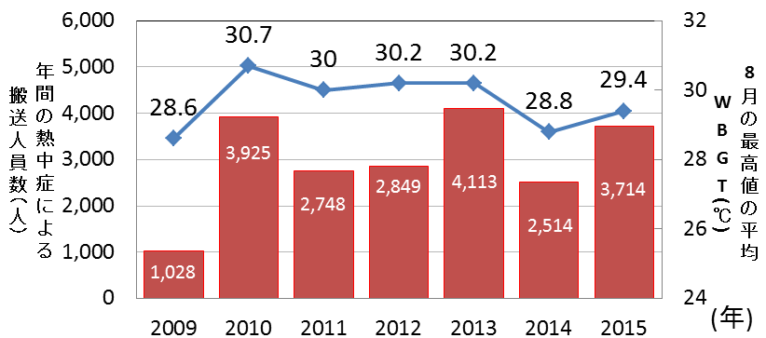
※４
※３
出典）総務省消防庁HP（熱中症等による救急搬送人員数）
および環境省熱中症予防サイトより作成

※３：ＷＢＧＴとは、気温、湿度、ふく射熱を取り入れた暑さ指数
※４：2015年は、５月１日～９月30日までの速報値

図２ 大阪府における熱中症による搬送人員数の推移とＷＢＧＴの推移

参考）
・全国３都市における熱帯夜日数の推移
図１は、全国３都市における熱帯夜日数(日最低気温が25℃以上となった日数)の推移を５年移動平均で示した。大阪都心部（大阪）では、1980年から2000年まで増加傾向だったが、2000年以降は、ほぼ横ばいで2013年は減少している。東京、名古屋については、2000年以降も増加傾向にあるが、2013年は大阪同様減少した。
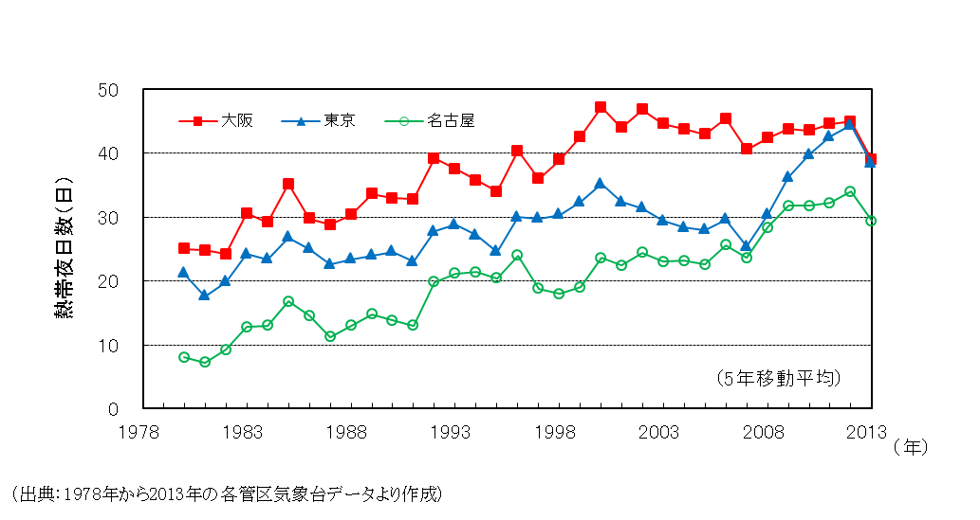
図１ 全国３都市における熱帯夜日数の推移

・全国３都市における最低気温の推移
図２は、全国３都市の８月における月平均最低気温の推移を５年移動平均で示した。大阪都心部（大阪）は1980年から2000年まで増加傾向にあったが、2000年以降は、ほぼ横ばいで2013年は、減少した。東京、名古屋については、2000年以降も増加傾向だが、2013年は、大阪同様減少した。
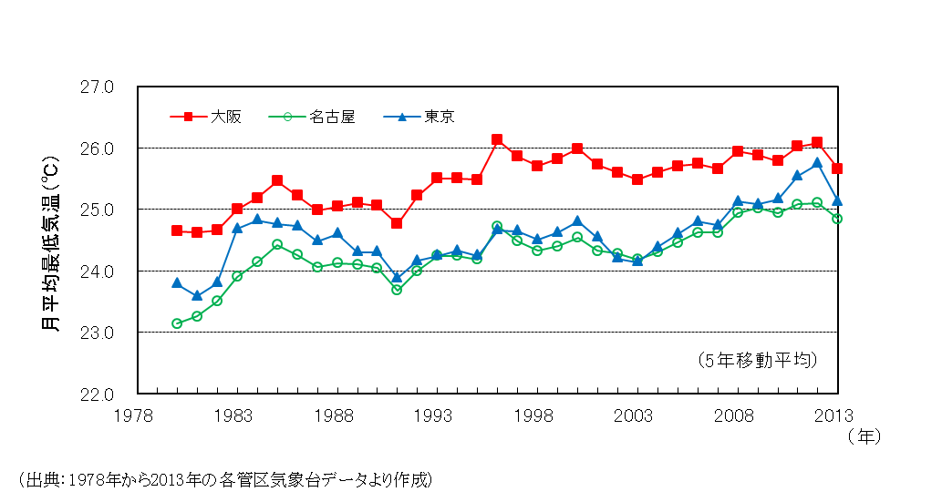
図２ 全国３都市の８月における月平均最低気温の推移

